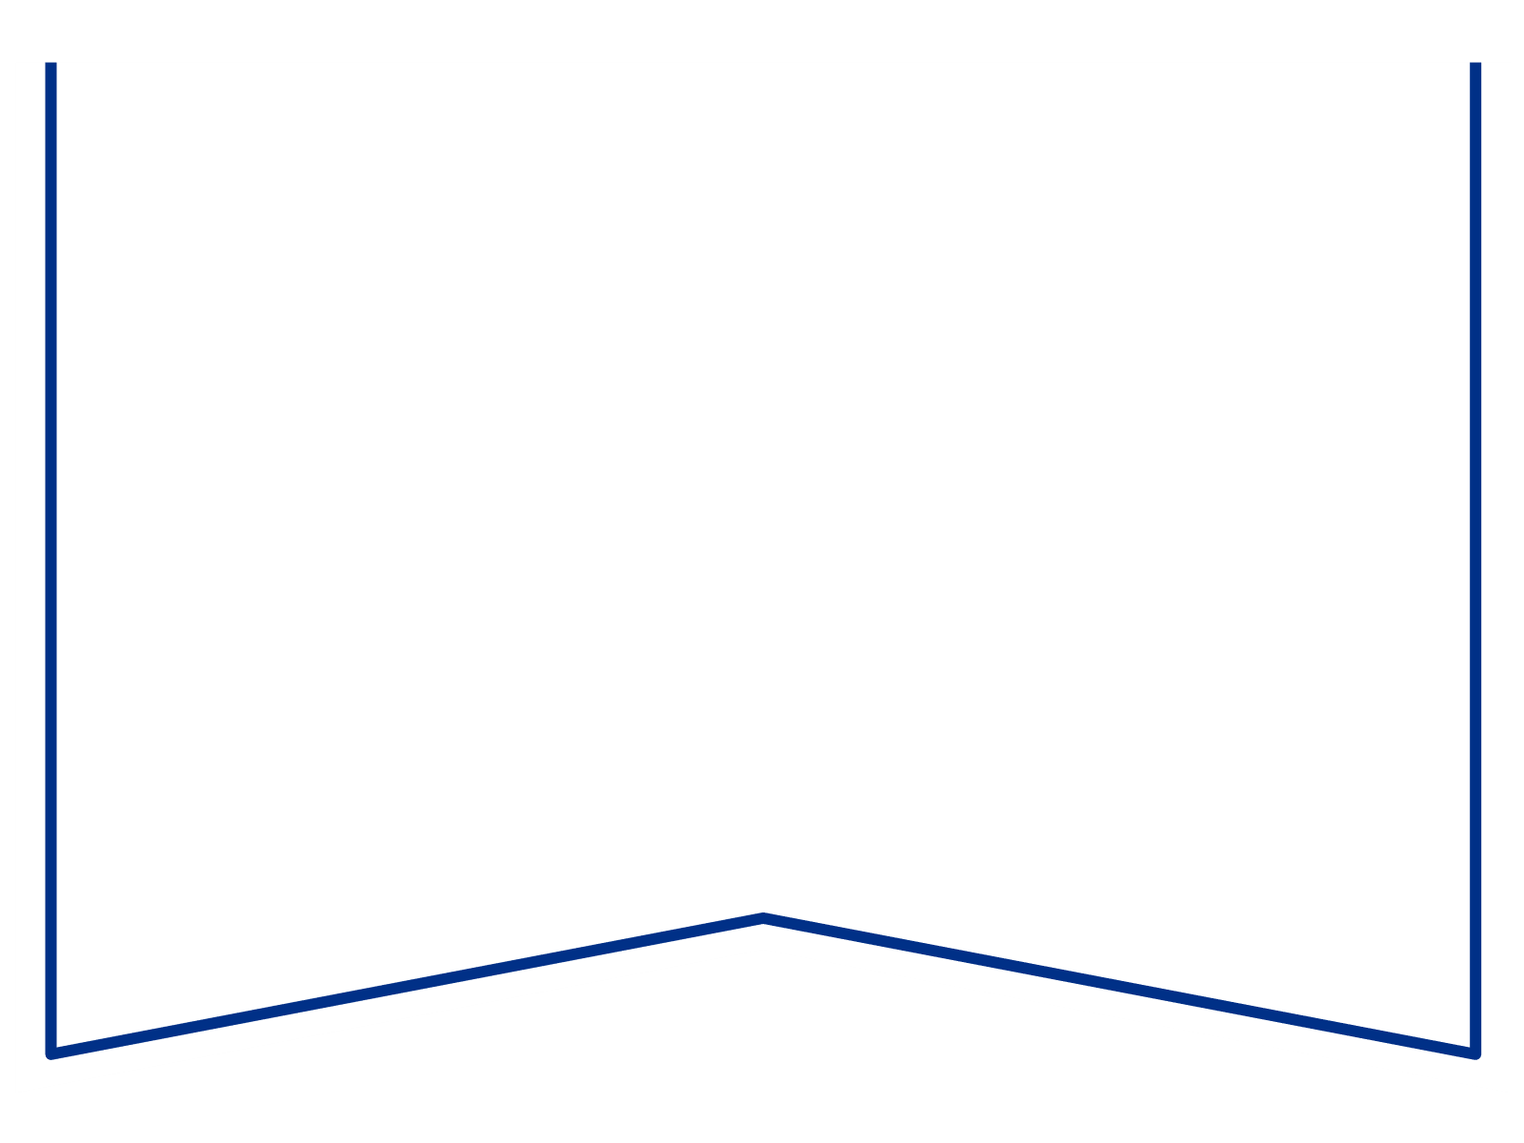

|  |  |  |  |  |
| --- | --- | --- | --- | --- |
| Teie |  | a nr |  |  |
| Meie | 30.04.2024 | a nr | 2-23-17791 |  |

**Maksejõuetuse teenistus**

e-post: [info@konkurentsiamet.ee](mailto:info@konkurentsiamet.ee)

**Ettepanek esitada avaldus pankrotimenetluse läbiviimiseks avaliku uurimisena**

Tartu Maakohtu menetluses tsiviilasjas nr 2-23-17791 on Saxxos OÜ (võlgnik; registrikood 16691070) avaldus pankroti väljakulutamiseks.

Ajutine haldur Hillar Villers esitas 18. märtsil 2024 kohtule aruande, mille kohaselt on võlgnik püsivalt maksejõuetu (võlgnikul on kassaraha 76 senti, kohustused on kokku 43 442 euro 65 sendi ulatuses). Ajutise halduri arvates võib juhatuse liige olla toime pannud raske juhtimisvea, tuginedes mh alljärgnevale:

1. võlgniku juhatuse liige võib olla rikkunud hoolsuskohustust, kuna arvestades üürilepingu järgsete maksekohustuste järjepidavat mittetäitmist ja võla suurenemist, oleks võlgnik pidanud lepingu muutmisega, maksete ajatamisega, lepingu lõpetamisega tegelema varem kui 2023. a oktoobri alguses);
2. võlgniku juhatuse liige on võlgniku kontolt teinud endale väljamakseid (üle 180 korra) selgitusega „maj.kulu“ 45 625 eurot (konto väljavõtte andmetel on väljaminekuid üldse 57 742 eurot 99 senti) ning endale väljamakseid (3) selgitusega „yl“ 560 eurot, kassaraamatuandmetel on juhatuse liikmele välja makstud 8027 eurot 93 senti. Pangakontolt on enamuses juhtudel väljamaksed tehtud pärast tulu laekumist ehk raha võlgniku kohustuste täitmiseks kontole ei jäetud ja kassast võlausaldajatele väljamakseid ei teostatud. Vähemalt 45 625 euro kasutamine on võlgniku huvides/majandustegevuses on kontokirjete põhjal tõendamata. Võlgnik on edastanud väljavõtted pearaamatust kulutuste tegemise kohta;
3. võlgniku kassa sissetulekute kirjed/pangakonto maksete selgitused ei kajasta tehtud tehingud ja neist ei ole võimalik aru saada nende sisu ja seotust võlgniku majandustegevusega;
4. võlgniku juhatuse liige võib olla rikkunud pankrotiavalduse esitamise kohustust.

Võlgnikul vara puudumise tõttu määras kohus menetluse raugemise vältimiseks pankrotimenetluse kulude katteks kohtu deposiiti makstava summa suuruseks 2500 eurot. Ükski isik ei ole deposiiti maksnud. Seega on tekkinud pankrotiseaduse (PankrS) § 29 lg-s 1 sätestatud raugemise olukord. PankrS § 30 lg 5 kohaselt kui sama sätte lõikes 1 nimetatud deposiiti ei maksta, teeb kohus juriidilisest isikust võlgniku puhul maksejõuetuse teenistusele ettepaneku esitada avaldus pankrotimenetluse läbiviimiseks avaliku uurimisena ja annab avalduse esitamiseks mõistliku tähtaja.

**Eelnevat arvestades teeb kohus maksejõuetuse teenistusele ettepaneku esitada avaldus pankrotimenetluse läbiviimiseks avaliku uurimisena hiljemalt 28. maiks 2024.**

Lugupidamisega

(allkirjastatud digitaalselt)

Mari Schihalejev

kohtunik